2017 - 08 - 31 회의 내용

아두이노 or 라즈베리파이 -> 라즈베리파이 선택

활용 센서가 더 많아 팀의 주제에 적합함

Github 각자 가입하고 사용법을 익히는 과제를 완료함

고정 회의시간을 정함 (월요일 15:00 ~ 18:000)

역할분담을 나눔 -> 총무(구매담당, TA에게 메일 보내기), 나머지 팀원들 필요한 재료 구상

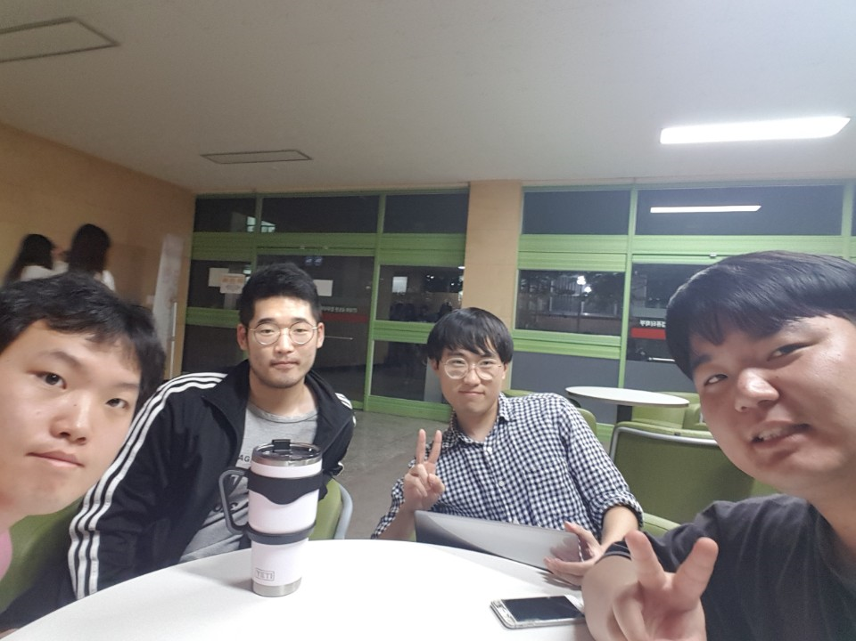

<2017-08-31 회의>